Публичный доклад
МБОУ «Войново-Горская основная общеобразовательная школа»
по итогам 2011-2012 учебного года.

- Общая характеристика общеобразовательного учреждения.

Полное наименование учреждения (тел./факс, э/адрес) – муниципальное бюджетное общеобразовательное учреждение «Войново-Горская основная общеобразовательная школа», тел./факс 165-191., /http://www.voinovsh.narod.ru
Свидетельство государственной аккредитации: №0340 от 17 марта 2010г., срок окончания: 17 марта 2015г.
Лицензия: А №337394 от 14 ноября 2010г., срок окончания: 14 ноября 2015г.
МБОУ «Войново-Горская основная общеобразовательная школа» располагается по адресу: Московская область, Орехово-Зуевский район, д. Войново-Гора (Верейский сельский округ), ул. Новая, д. 138-А.
Количество жителей деревни Войново-Гора – 280 человек. В деревне нет клуба, поэтому школа является единственным культурным и досуговым центром, местом проведения сходов жителей, выборов, отчётных собраний администрации с/п «Верейское». Школа располагается в деревне Войново-Гора, вблизи железнодорожной станции Войново.
В 2009-2010 учебном году на основании Постановления Главы Орехово-Зуевского муниципального района была осуществлена реорганизация школы в форме присоединения МОУ «Будьковская начальная общеобразовательная школа» в качестве Будьковского филиала МБОУ «Войново-Горская основная общеобразовательная школа». В связи с этим
- проведены соответствующие организационные работы;
- разработаны и утверждены:
- Положение о базовой школе;
- Положение о филиале;
- Дополнения и изменения к Уставу МБОУ «Войново-Горская ООШ»
3. образовано Школьное методическое объединение учителей начальных классов (учителя начальных классов школы и филиала).
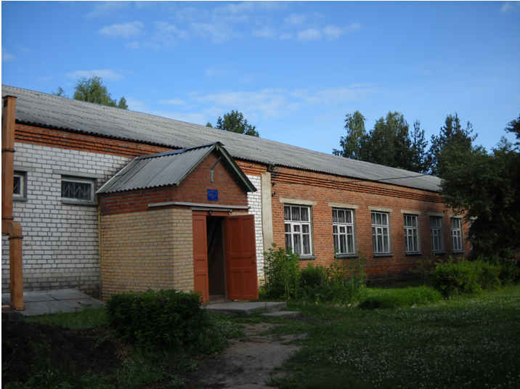

Здание МБОУ «Войново-Горская основная общеобразовательная школа»

Характеристика контингента обучающихся.

На конец 2011-2012 учебного года в школе (совместно с филиалом) обучаются 66 детей. Всего классов – 11.
В том числе класс-комплектов – 8.

Количество учащихся | Войново-Горская школа | Будьковский филиал
Начальное звено | 25 | 9
Основное звено | 32 | -
Итого | 57 | 9

Распределение учащихся по звеньям.
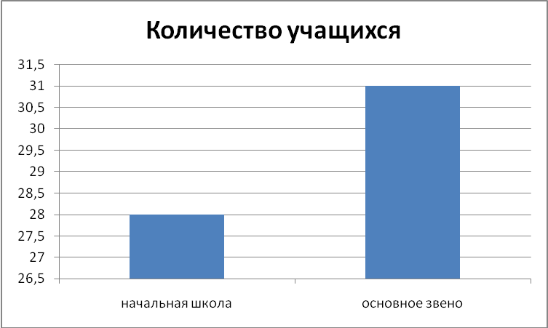

СОЦИАЛЬНЫЙ ПАСПОРТ (вместе с Будьковским филиалом)

Сведения о родителях и учащихся
Количество учащихся в ОУ | 66
Количество семей | 53
В них детей | 62
В том числе учащихся школы | 59
Полные семьи | 33
В них детей | 38
В том числе учащихся школы | 37
Неполные семьи | 20
В них детей | 24
В том числе учащихся школы | 22
Количество учащихся, которые воспитываются одной матерью | 19
Количество учащихся, которые воспитываются одним отцом | нет
Многодетные семьи | 2
В них детей | 7
В т. ч. учащихся школы | 4
Неблагополучные семьи | нет
В них детей | нет
В т. ч. учащихся школы | нет
Малообеспеченные семьи | 7
В них детей | 11
В т. ч. учащихся школы | 9
Учащиеся опекаемые | 3
Дети - сироты | нет
Дети- инвалиды (всего) | 2
В т. ч. дети- инвалиды, посещающие ОУ | нет
В т. ч. дети- инвалиды, обучающиеся на дому | 2
В т. ч. дети- инвалиды, обучающиеся по программе 8 вида | 1
Учащиеся, состоящие на внутришкольном учёте | нет
На учёте в ОДН УВД | нет
На учёте в КДН и ЗП | нет
Учащиеся, находящиеся в социально опасном положении | нет
Количество семей «группы риска» | нет
Учащиеся, имеющие временную регистрацию в районе | нет
Учащиеся без регистрации | нет
Учащиеся из семей беженцев и переселенцев | нет

Приложение к социальному паспорту.

№ п/п | Категория семей | Количество семей
1 | Многодетные семьи | 2
2 | Неблагополучные семьи | нет
3 | Опекаемые | 3
4 | Семьи, состоящие на внутришкольном учёте | нет
5 | Семьи, состоящие на учёте в ОДН УВД | нет
6 | Семьи, состоящие на учёте в КДН и ЗП | нет
7 | Семьи «группы риска» | нет
8 | Дети - инвалиды | 2
9 | Малообеспеченные семьи | 7

Основные направления ближайшего развития общеобразовательного учреждения.

В 2010 году президент Российской Федерации заявил об утверждении новой стратегии развития российского образования «Наша новая школа». В рамках новой стратегии президент обозначил 5 основных направлений развития школьного образования:
1. Разработка новых образовательных стандартов, раскрывающих способности детей.
2. Построение системы поиска и поддержки талантливых детей.
3. Разработка мер по сохранению лучших педагогов, повышения уважения к педагогическим работникам.
4. Изменение внешнего и внутреннего облика школы, повышение уровня комфортности пребывания в ней.
5. Здоровье школьников.
В целях реализации новой президентской программы, а также осуществления дальнейшего развития школы, была разработана Программа Развития Войново-Горской школы на период до 2013г. Программа Развития до 2013г. была составлена на основе Программы развития школы до 2008г. и Программы развития образовательных учреждений Орехово-Зуевского муниципального района.
В качестве направлений развития школы были избраны следующие направления:
- РУССКАЯ НАЦИОНАЛЬНАЯ ШКОЛА. Выбор этого направления определила сама история школы, её месторасположение на территории древнего православного монастыря. Тесное сотрудничество с Войново-Горским Храмом Успения Пресвятой Богородицы позволяет углубить духовное воспитание учащихся. Являясь социокультурным центром на селе, школа принимает участие во многих сельских мероприятиях.
- ВНЕДРЕНИЕ ИНФОРМАЦИОННО-КОММУНИКАЦИОННХ ТЕХНОЛОГИЙ В ОБРАЗОВАТЕЛЬНЫЙ ПРОЦЕСС. Современный мир уже немыслим без компьютерных технологий. Школа должна шагать в ногу со временем. Именно это обуславливает выбор данного направления. Информационные технологии предоставляют возможность:
- сделать обучение более эффективным, вовлекая все виды чувственного восприятия ученика в мультимедийный контекст;
- вовлечь в процесс активного обучения детей, отличающихся способностями и стилем обучения;
- значительно усилить как глобальный аспект обучения, так и в большей мере отвечающий местным потребностям.
Кроме этого использование ИКТ в учебном процессе облегчает подбор индивидуальных заданий для учащихся, снимает дефицит в обеспеченности школьников учебными пособиями, даёт возможность накопить необходимый дидактический материал с возможностью его постоянного обновления: варианты контрольных, экзаменационных, самостоятельных работ, подборку задач, упражнений и тестов.
- ОДАРЁННЫЙ РЕБЁНОК. Это направление выбрано в целях реализации одного из направлений развития образования, выдвинутых президентом РФ. Выявление и поддержка талантливых детей – важная часть работы педагогов. Учёными давно установлено, что каждый ребёнок владеет множеством способностей, хранящихся в нём в виде задатков. В связи с этим возникает необходимость раскрыть эти способности как можно в более раннем возрасте, используя для этого разные формы и приёмы работы, направленные на создание для ребёнка ситуации успеха для реализации своих способностей.
- ЗДОРОВЫЙ ОБРАЗ ЖИЗНИ И ЗДОРОВЬЕСБЕРЕГАЮЩИЕ ТЕХНОЛОГИИ. Проблемы сохранения здоровья учащихся и привития навыков здорового образа жизни очень актуальны сегодня. Необходимо создание условий, направленных на укрепление здоровья и привитие навыков здорового образа жизни, сохранение здоровья физического, психического и духовного. Следует обеспечить школьнику возможность сохранения здоровья за период обучения в школе, сформировать у него необходимые знания, умения и навыки по здоровому образу жизни, научить использовать полученные знания в повседневной жизни.

Направления развития
- Информационно-коммуникативный (ответственный – Савин А.В.)
А) работа по совершенствованию сайта школы;
Б) установка с подключением к Ин7тернету дополнительных ПК в учительской для введения Дневник.ru;
B) установка 2-3 ПК в комплекте по кабинетам: для визуализации учебно-воспитательного процесса; для контроля (тестирования);
Г) накопление материалов видеотеки.
- По программе «Одаренный ребенок» (ответственный – Карпова Н.В.)
А) Шире использовать возможность Интернета: участие в различных конкурсах, фестивалях;
Б) Олимпиады по предметам на район;
В) Сотрудничество с Р.Д.О. (ответственный – Мусатова Ю.С.)
- Здоровый образ жизни (ответственный – Анашкин В.М., Власова Л.М.)
А) создание здорового коллектива педагогов, учащихся, здорового климата, развивающей среды; пропаганда на уроках ЗОЖ;
Б) развитие коммуникативных способностей;
В) наработка навыков здорового образа жизни (полезное питание\ отказ от фастфуда).
- Духовное развитие (ответственный – Исайкина Л.Н., Крылова Е.А.):
А) уроки литературы, истории;
Б) сотрудничество с Храмом;
В) нравственные установки: не обижать младших, здоровая конкуренция.
- Освоение новых Ф.Г.О.С.
Образовательные стандарты, которые определяют критерии не только к предметам обучения, к знаниям, умениям и навыкам школьников, но и к самому учебно-воспитательному процессу, в том числе к материальной составляющей (наличие соответствующего оборудования, помещений и т.д.)

Учебный план общеобразовательного учреждения.

Учебный план составлен на основе федерального базисного плана 2004г. для начальной школы - на пятидневную учебную неделю, для основной ступени (5-9 классы) – на шестидневную учебную неделю.
Учебный план начальной школы составлен в рамках реализации федерального государственного образовательного стандарта начального общего образования и основной образовательной программы начального общего образования.
Федеральный компонент выполняется полностью.
Вариативная часть состоит из регионального компонента и компонента образовательного учреждения, которые включают следующие учебные предметы:
- В целях реализации здоровье сберегающих технологий – уроки ОБЖ в 5, 6, 7 и 9 классах.
- В рамках областного компонента введены предметы: «Основы православной культуры» в 5 классе; «История Московской области» и «Духовное краеведение Подмосковья» в 8 классе.
- В целях реализации программы развития школы в 6,7 классе включен курс ИКТ (информационно-коммуникационные технологии).
- В рамках осуществления предпрофильной подготовки выпускников введено преподавание предмета «Технология» в 9 классе.
- Также выделен дополнительный час на изучение предмета «Всеобщая история» в 9 классе.
Школа стремиться за счёт обязательных занятий по выбору, факультативных занятий, за счёт расширения дополнительных образовательных услуг выработать наиболее универсальный учебный план сельской основной школы, обеспечив тем самым учащимся школы наиболее полные возможности для решения вопроса о продолжении образования, непрерывности образования; повысить качество образования, физического развития и духовного воспитания; повысить интерес учащихся, максимально мотивировать на учебно-воспитательную деятельность.

№ п/п | Образовательные компоненты  (учебные предметы) | Количество часов в неделю
№ п/п | Образовательные компоненты  (учебные предметы) | 1 кл. | 2 кл. | 3 кл. | 4 кл. | 5 кл. | 6 кл. | 7 кл. | 8 кл. | 9 кл.
1 | Русский язык | 5 | 5 | 5 | 4 | 4 | 4 | 4 | 3 | 2
2 | Литературное чтение | 4 | 4 | 3 | 3
3 | Литература |  |  |  |  | 2 | 2 | 2 | 2 | 3
4 | Иностранный язык (английский) |  | 2 | 2 | 2 | 3 | 3 | 3 | 3 | 3
5 | Математика | 4 | 4 | 4 | 4 | 5 | 5
6 | Алгебра |  |  |  |  |  |  | 3 | 3 | 3
7 | Геометрия |  |  |  |  |  |  | 2 | 2 | 2
8 | Информатика и ИКТ |  |  |  |  |  |  |  | 1 | 2
9 | История |  |  |  |  | 2
10 | История России |  |  |  |  |  | 1 | 1 | 1 | 1
11 | Всеобщая история |  |  |  |  |  | 1 | 1 | 1 | 1
12 | Обществознание |  |  |  |  |  | 1 | 1 | 1 | 1
13 | География |  |  |  |  |  | 1 | 2 | 2 | 2
14 | Окружающий мир | 2 | 2 | 2 | 2
15 | Природоведение |  |  |  |  | 2
16 | Физика |  |  |  |  |  |  | 2 | 2 | 2
17 | Химия |  |  |  |  |  |  |  | 2 | 2
18 | Биология |  |  |  |  |  | 1 | 2 | 2 | 2
19 | Изобразительное искусство | 1 |  | 1 | 1 | 1 | 1 | 1
20 | Музыка | 1 | 1 | 1 | 1 | 1 | 1 | 1 | 1
21 | Изобразительное искусство и худ. труд |  | 2
22 | Искусство |  |  |  |  |  |  |  |  | 1
23 | Основы религиозных культур и светской этики |  |  |  | 1
24 | История Московской обл. |  |  |  |  |  |  |  | 1
25 | Труд | 1 |  | 2 | 2
26 | Технология |  |  |  |  | 2 | 2 | 2 | 1
27 | ОБЖ |  |  |  |  | 1 | 1 | 1 | 1 | 1
28 | Физическая культура | 3 | 3 | 3 | 3 | 3 | 3 | 3 | 3 | 3
 | Базовый компонент | 21 | 23 | 23 | 23 | 26 | 27 | 31 | 32 | 31
 | Региональный компонент и компонент образовательного учреждения |  |  |  |  | 3 | 3 | 2 | 1 | 2
29 | Русский язык |  |  |  |  | 2 | 2
30 | Литературное чтение
31 | Литература |  |  |  |  |  |  | 1
32 | Основы православной культуры |  |  |  |  | 1
33 | Всеобщая история |  |  |  |  |  |  |  |  | 1
34 | Технология |  |  |  |  |  |  |  |  | 1
35 | Информатика и ИКТ |  |  |  |  |  | 1 | 1
36 | Духовное краеведение |  |  |  |  |  |  |  | 1
37 | Внеурочная деятельность
 | Всего часов: | 21 | 23 | 23 | 23 | 29 | 30 | 33 | 33 | 33

Структура управления общеобразовательного учреждения, его органов самоуправления.

ФИО работника администрации | Должность | Стаж работы в должности | Категория
Панин Михаил  Васильевич | Директор | 22 | Высшая
Анашкин  Валерий Михайлович | Заместитель директора по учебно-воспитательной работе | 14 | Высшая
Савин Андрей  Викторович | Заместитель директора по безопасности | 4 | Первая

В рамках Регионального комплексного проекта модернизации образования в школе был создан орган государственного общественного управления – Школьный управляющий совет.
Список членов Управляющего Совета
МБОУ «Войново-Горская основная общеобразовательная школа»:
Представители трудового коллектива:
- Панин Михаил Васильевич – директор школы;
- Карпова Наталья Владимировна – профорг;
- Власова Любовь Михайловна – воспитатель.
Представители родительской общественности:
- Пименова Т. Л. – председатель родительского комитета;
- Фогель Е.Н.
- Короткова С.В.
Представители ученического коллектива школы:
- Кондрашова Елена – ученица 9 класса;
- Соцкова Диана – ученица 9 класса;
- Петухов Алексей – ученик 8 класса.
Представитель Управления образования Администрации Орехово-Зуевского района:
- Альбицкая Елена Константиновна
Кооптированный член совета:
1. Власов Виктор Иванович – глава с/п «Верейское».

- Особенности образовательного процесса.

В вопросе учебной работы следует отметить значительные успехи в области преемственности образования между начальным и основным звеном. Учителя основного звена посещали уроки в начальной школе, выработали необходимый минимум знаний по своим предметам, выделили основные темы по предметам (русский язык и математика) для учащихся 4-го класса для более успешной и безболезненной адаптации в основном звене.
В школе активно ведётся воспитательная работа по следующим направлениям:
- Воспитание ответственного отношения к учебному процессу и общественным делам.
- Нравственное воспитание: формирование чувства патриотизма и гражданской ответственности, чувства сострадания, сопереживания другим людям, нравственного отношения к себе.
- Трудовое воспитание: формирование интереса к труду, развитие устойчивых волевых качеств, готовности к соблюдению трудовой дисциплины.
- Эстетическое воспитание: формирование у учащихся чувство прекрасного, развитие черт прекрасного в самом себе, развитие художественно-творческих способностей, воспитание критического отношения к безобразному и некрасивому.
- Физическое воспитание: формирование двигательных навыков и двигательных качеств, привычки к систематическим занятиям и гигиенических навыков.
- Формирование целостного, сплочённого ученического коллектива.
Формирование ответственного отношения в учебному процессу и общественным делам достигается благодаря налаженной работе детского школьного самоуправления. В школе создана детская организация «Цветочный городок», которая имеет свой устав. В сентябре 2012г. в рамках детской школьной организации была проведена выборная компания и голосование, в результате которых председателем организации был избран ученик 8 класса Бычков Сергей. В обязанности членов «Цветочного городка» входит оформление периодической ученической стенгазеты «Клумба», проверка внешнего вида учащихся, состояния классных комнат, учебников, комнатных растений, классных уголков. Аналогичное распределение обязанностей имеет место и в каждом классе.
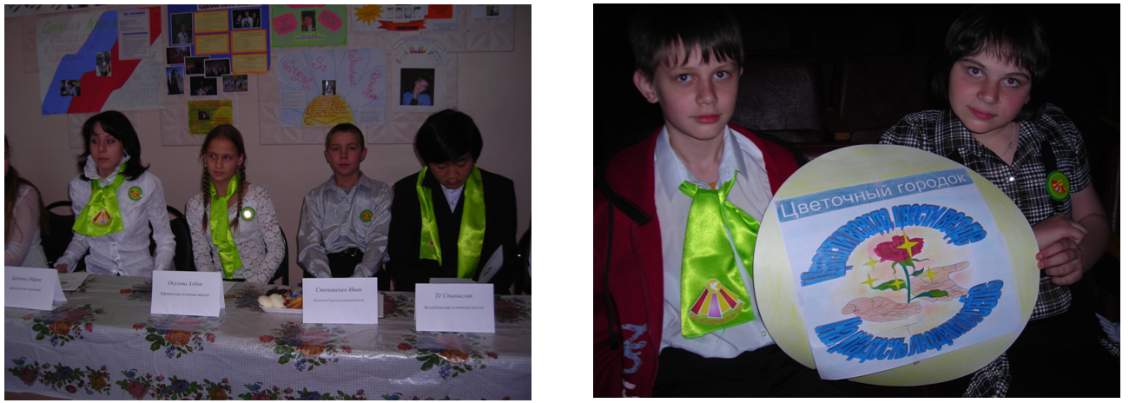

Нравственное воспитание в рамках школы осуществляется в основном на уровне общешкольных мероприятий. В 2011-2012 учебном году были проведены следующие мероприятия:

№ | Название мероприятия | Время проведения | Ответственные за проведение мероприятий
1  2  3  4  5  6  7  8  9  10  11  12  13  14  15  16  17  18  19  20 | День Знаний.  Спортивные соревнования по настольному теннису  «День здоровья»  День Учителя  Спортивные соревнования по легкой атлетике  День матери  Четвертные тематические выставки  Спортивные соревнования по шашкам  Новогодняя елка «Зимняя сказка»  Праздник «рождество Христово»  Лыжные соревнования  Рыцарский турнир  Масленица  «А ну-ка, девушки»  Спортивные соревнования по настольному теннису  Неделя начальных классов  Легкоатлетическое многоборье  «Неделя Науки»  Митинг «День победы»  Последний звонок | Сентябрь  Сентябрь  Сентябрь  Октябрь  Октябрь  Ноябрь  Раз в четверть  Декабрь  Декабрь  Январь  Февраль  Февраль  Февраль  Март  Март  Март  Апрель  Апрель  Май  Май | Крылова Е.А.  Анашкин В.М.  Савин. А.В.  Крылова Е.А.  Анашкин В.М.  Миронова Н.И., Крылова Е.А.  Анашкин В.М.  Крылова Е.А.  Крылова Е.А.  Анашкин В.М.  Крылова Е.А.  Кл. руков.  Крылова Е.А.  Анашкин В.М.  Рещикова Л.В., Гвоздева Г.В.  Анашкин В.М.  Крылова Е.А., кл.руков.  Крылова Е.А.  Крылова Е.А.

Перечень дополнительных образовательных услуг, предоставляемых общеобразовательным учреждением, условия и порядок их предоставления.

В школе создан и успешно функционирует детский спортивный клуб «Надежда», деятельность которого направлена на физическое воспитание школьников. В 2011-2012 учебном году в школе были проведены следующие спортивные мероприятия: соревнования по настольному теннису и подвижным играм, соревнования по лёгкой атлетике, соревнования по шахматам, соревнования по шашкам, лыжные соревнования, легкоатлетическое многоборье.
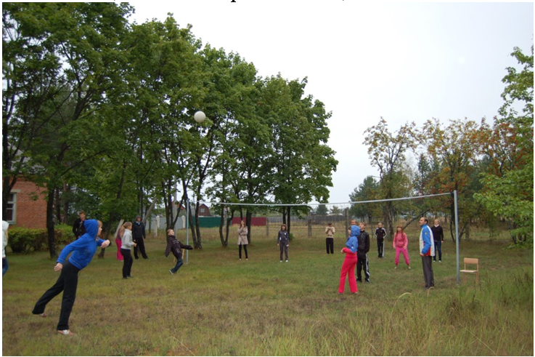
Соревнования по пионерболу.

В процессе физического воспитания важную роль играет формирование у учащихся гигиенических навыков, которое осуществляется в форме бесед и классных часов на гигиенические темы. Кроме этого в рамках детского школьного самоуправления два раза в неделю осуществляется проверка внешнего вида учащихся и состояния классных комнат.
Трудовое воспитание в школе осуществляется не только на уроках трудового обучения. Общешкольные субботники, летняя трудовая практика, общественно-полезные дела также являются важными элементами трудового воспитания.
Разработан и претворяется в жизнь комплексный план работы школы с учениками, их родителями и классными руководителями. Проводятся беседы, конкурсы, викторины с привлечением работников различных служб и ведомств (в частности с 2006-2007 учебного года в школе в обязательном порядке проводятся занятия по правилам дорожного движения по разработанной программе с записью в соответствующий журнал).

- Условия осуществления образовательного процесса

Учебно-материальная база, благоустройство и оснащенность.

Школа занимает одноэтажное кирпичное здание (реконструировано в 1999г.). Классных комнат – 8. В школе оборудованы следующие кабинеты:
- кабинеты начальных классов (2);
- кабинет истории (имеется мини-музей);
- кабинет русского языка и литературы;
- кабинет биологии (оснащён ПК);
- кабинет математики (оснащён ПК);
- кабинет изобразительного искусства;
- кабинет информатики (7 рабочих мест).
В школе также оборудованы:
- игровой зал;
- библиотека;
- комбинированная мастерская (слесарный станок, сверлильный станок, столярный станок, циркулярная пила).
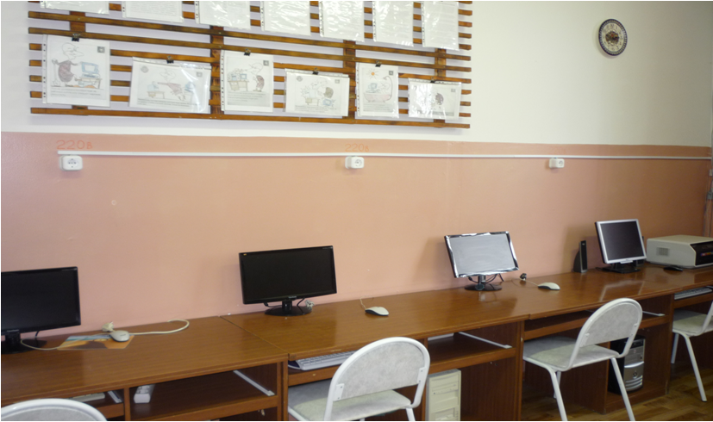
Кабинет информатики.

Кадровое обеспечение образовательного процесса.
Всего работников учреждения | Педагогических работников | Обслуживающий персонал
21 | 12 | 9

Соотношение педагогических работников и обслуживающего персонала.
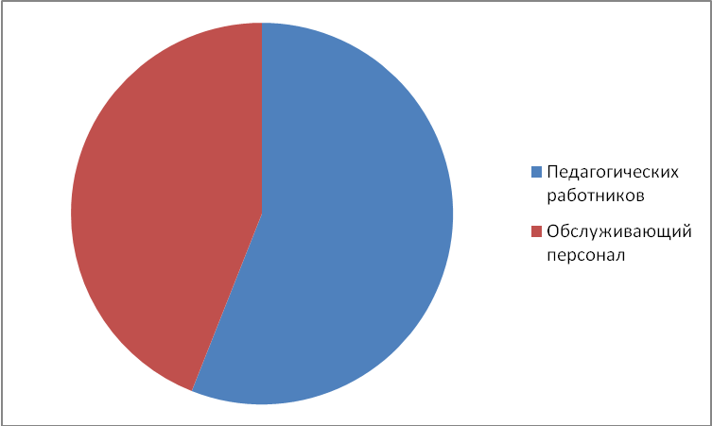

Возрастные группы педагогических работников:

Возрастная группа | Количество человек | Процент от общего числа
До 30 лет | 4 | 29
30-40 лет | 5 | 36
40-50 лет | 2 | 14
50-60 лет | 1 | 7
пенсионеры | 2 | 14

Распределение по возрастным группам.
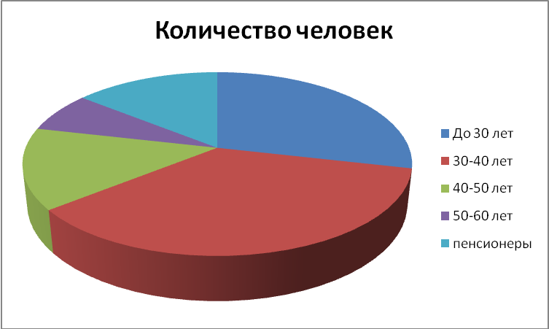

Сведения по категориям на конец 2011-2012 учебного года:

№п/п | Ф.И. О. | Должность | Категория
1. | Панин Михаил Васильевич | Учитель математики и физики | Высшая
2. | Анашкин Валерий Михайлович | Учитель физической культуры | Высшая
3. | Зиновкин Владимир Алексеевич | Учитель русского языка и литературы | Первая
4. | Крылова Екатерина Анатольевна | Учитель английского языка | Вторая (соотв. заним. долж.)
5. | Карпова Наталья Владимировна | Учитель математики | Вторая (соотв. заним. долж.)
6. | Мусатова Юлия Сергеевна | Учитель биологи и химии | Вторая(соотв. заним. долж.)
7. | Исайкина Людмила Николаевна | Учитель русского языка и литературы | Высшая
8. | Рещикова Лидия Валерьевна | Учитель начальных классов | Высшая
9. | Гвоздева Галина Васильевна | Учитель начальных классов | Вторая(соотв. заним. долж.)
10. | Савин Андрей Викторович | Учитель трудового обучения | Первая
11. | Власова Любовь Михайловна | Воспитатель Г.П.Д. | Вторая (соотв. заним. долж.)
12. | Маркова Ольга Сергеевна | Учитель начальных классов | Первая

Сведения по категориям.
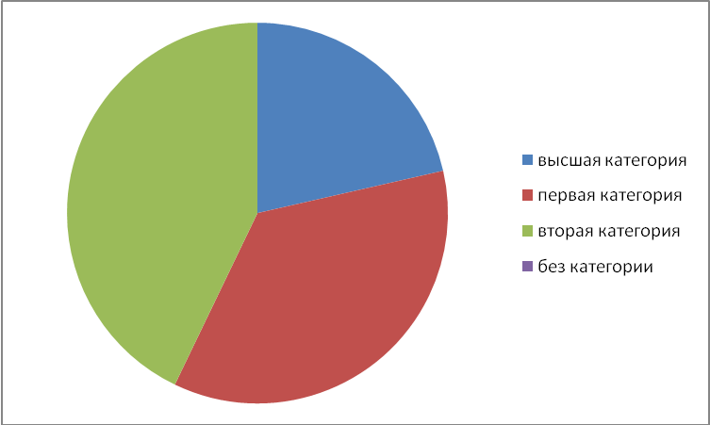

Сведения об аттестации педагогических кадров в 2011-2012 учебном году.

Ф. И. О. | Должность | Категория
Исайкина Людмила Николаевна | Учитель русского языка и литературы | Высшая
Панин Михаил Васильевич | Учитель математики | Высшая
Панин Михаил Васильевич | Директор | Высшая
Савин Андрей Викторович | Учитель технологии | Первая
Маркова Ольга Сергеевна | Учитель начальных классов | Первая

Сведения о повышении квалификации педагогическими кадрами в 2011-2012 учебном году.

Ф. И. О. | Должность | Наименовании учреждения | Название курса
Рещикова Лидия Валерьевна | учитель начальных классов | МГОГИ | Использование ИКТ в педагогической деятельности учителей начальных классов
Гвоздева Галина Васильевна | Учитель начальных классов | МГОГИ | Использование ИКТ в педагогической деятельности учителей начальных классов

В школе имеется перспективный план повышения квалификации сотрудников школы до 2013г., разработанный совместно с Центром образования Орехово-Зуевского муниципального района. Он успешно претворяется в жизнь.
В 2011-2012 учебном году в школе успешно функционирует Школьное методическое объединение учителей начальных классов. Его создание было обусловлено реорганизацией МБОУ «Войново-Горская ООШ» в базовую школу с присоединением МОУ «Будьковская НОШ» в качестве филиала в 2009г. В состав ШМО вошли учителя школы и филиала. Руководителем объединения была избрана Рещикова Лидия Валерьевна – учитель высшей квалификационной категории.
В 2011-2012 учебном году некоторые работники школы были награждены Почётными грамотами:
- Гвоздева Г. В., учитель начальных классов – Грамота Управления образования Администрации Орехово-Зуевского района за многолетний добросовестный труд и в связи в 25-летием педагогической деятельности;
- Рещикова Л. В., учитель начальных классов – Грамота Министерства образовании Московской области за успешную работу по обучению и воспитанию учащихся и в связи с проведением в России в 2011г. Года Учителя;
- Анашкин В. М., заместитель директора по У.В.Р. – Грамота Министерства образовании Московской области за успешную работу по обучению и воспитанию учащихся и в связи с Днём Учителя;
- Панин М. В., директор – Благодарственное письмо за качественную подготовку образовательного учреждения к началу 2011-2012 учебного года.

Организация питания.
С октября 2011г. в соответствии с законодательством РФ МБОУ «Войново-Горская ООШ» заключило договор за № 95 от 01.10.2011г. с ООО «Радуга+» по обеспечению учащихся школы горячими завтраками.
На второе полугодие 2011-2012 учебного года 28.12.2011г. был заключён повторный договор за № 193 с той же организацией. Услуга, предусмотренная по данному договору, осуществлялась в полном объёме и в установленные сроки.
Организация питания осуществлялась в школьной столовой в соответствии с требованиями СанПина 2.4.5.2409-08 «Санитарно-эпидемиологические требования к организации питания учащихся в общеобразовательных учреждениях…»
Исполнителем ООО «Радуга+» предоставлялось примерное меню на 10 дней, составленное в соответствии с возрастными и физиологическими особенностями детей, и согласованное с руководителями Управления Федеральной службы по надзору в сфере защиты прав потребителя и благополучия человека по Московской области.
В течение учебного года организация питания осуществлялась в соответствии с Законом Московской области от 19.01.2005г. № 24/2005-03 «О частичной компенсации стоимости питания отдельным категориям обучающихся в образовательных учреждениях Московской области». По образовательному учреждению издавались приказы, составлялись и утверждались списки льготников на основании соответствующих пакетов документов, предоставляемых родителями (законными представителями). Сформировывались и согласовывались с Родительским комитетом и школьным Управляющим советом группы резерва учащихся на случай болезни учащихся из категории льготников.
Была создана группа внутришкольного контроля за организацией питания обучающихся в составе 3 человек из числа педагогических работников. Контроль также осуществлял школьный Управляющий совет.
В образовательном учреждении имеется столовая с необходимым оборудованием и числом посадочных мест – 45.
Производился ежедневный контроль за санитарно-техническим состоянием столовой.
В течение учебного года проводилась работа по организации пропаганды среди учащихся, их родителей и сотрудников школы принципов рационального здорового питания.

Обеспечение безопасности.

- Работа по антитеррористической защищенности и противодействию терроризму

Обновлен пакет документов по организации работы по антитеррористической защищенности образовательных учреждений:
- Паспорт антитеррористической защищенности образовательного учреждения;
- Паспорт безопасности обучающихся;
- Инструкции, памятки.
В наличии имеется паспорт и уголок дорожной безопасности.
Произведена перекодировка КТС.
Установлена камера видеонаблюдения.

- Работа по обеспечению охраны образовательного учреждения

В нашей школе организована сторожевая форма охраны (в ночное время). Во время пребывания обучающихся в школе обеспечение безопасности осуществляется дежурной сменой (вахтер, дежурный учитель) под руководством дежурного администратора. Разработано и введено в действие положение о контрольно-пропускном режиме, с записью посещений посторонними лицами в журнал учета посетителей.
Также в учительской находятся документы:
- расписание уроков;
- расписание работы кружков (секций);
- расписание звонков;
- график дежурства должностных лиц и учителей;
- график дежурства сторожей;
- список телефонов экстренной помощи, правоохранительных органов, аварийных служб.
- порядок проверки кнопки автодозвона
Школа оборудована: тревожной кнопкой, автоматической пожарной сигнализацией, телефон (стационарный), медицинская аптечка.
Организация инженерно-технической укрепленности объекта: по периметру территории имеется забор, решетки на окнах, снабжённые замками, металлическая дверь снабжена замком, освещение пришкольной территории.

- Пожарная безопасность

В школе имеется:
-система оповещения о пожаре (установлены дополнительно датчики-«оповещатели» о пожаре )
-план эвакуации при пожаре
-содержание текстовой части плана эвакуации при пожаре
-план противопожарных мероприятий
-уголок пожарной безопасности
-огнетушители.
Поддерживается в надлежащем состоянии пути эвакуации и запасной выход. Регулярно, согласно утверждённого графика, проводятся тренировочные занятия по пожарной эвакуации. Произведена огнезащитная обработка деревянных перекрытий. Осуществлен замер сопротивления контура изоляции в помещениях школы и котельной.
Произведена замена кнопки пожарной сигнализации в Будьковском филиале.

- Результаты деятельности учреждения, качество образования

УРОВЕНЬ КАЧЕСТВА И ОБУЧЕНИЯ ЗА 2011-2012 УЧ. ГОД

Класс | 2 | 3 | 4 | 5 | 6 | 7 | 8 | 9 | Сред ний балл по школе | % качес тва по школе
Предмет | Сред. балл / % кач-ва | Сред. балл / % кач-ва | Сред. балл / % кач-ва | Сред. балл / % кач-ва | Сред. балл / % кач-ва | Сред. балл / % кач-ва | Сред. балл / % кач-ва | Сред. балл / % кач-ва | Сред ний балл по школе | % качес тва по школе
Русский язык | 4 / 71 | 4 / 80 | 4 ,6 / 93 | 4,1 / 67 | 3,8 / 57 | 3,8 / 64 | 3,7 / 49 | 3,6 / 48 | 4 | 66
Литература / литер. чтение | 4,5 / 91 | 4,6 / 93 | 5 / 100 | 4,6 / 85 | 4,3 / 87 | 4 / 68 | 4,1 / 83 | 3,8 / 64 | 4,4 | 84
Англ. яз. | 4,9 / 97 | 4,3 / 86 | 5 / 100 | 4 / 75 | 4 / 60 | 4 / 68 | 4,1 / 66 | 4 / 68 | 4,3 | 77,5
Математика | 4,1 / 83 | 4,3 / 86 | 5 / 100 | 4 / 65 | 4 / 70 |  |  |  | 4,3 | 81
Алгебра |  |  |  |  |  | 4,2 / 84 | 4,1 / 74 | 4 / 68 | 4,1 | 75
Геометрия |  |  |  |  |  | 4,2 / 72 | 4 / 71 | 3,8 / 64 | 4 | 69
История |  |  |  | 3,8 / 52 | 4,2 / 73 | 4,6 / 92 | 4,1 / 74 | 3,6 / 48 | 4 | 68
Природоведение (окр. мир) | 4,9 / 97 | 4,6 / 93 | 5 / 100 | 4,1 / 67 |  |  |  |  | 4,65 | 89
География |  |  |  |  | 4,5 / 90 | 4,4 / 88 | 4,1 / 83 | 3,8 / 64 | 4,2 | 81
Биология |  |  |  |  | 4,2 / 73 | 4,6 / 92 | 4,1 / 83 | 3,8 / 64 | 4,2 | 78
Физика |  |  |  |  |  | 4,6 / 92 | 4,1 / 66 | 3,8 / 64 | 4,2 | 74
Химия |  |  |  |  |  |  | 4,1 / 74 | 3,8 / 64 | 4 | 69
Музыка | 4,9 / 97 | 5 / 100 | 5 / 100 | 4,8 / 88 | 5 / 100 | 5 / 100 |  |  | 4,95 | 97,5
ИЗО | 5 / 100 | 5 / 100 | 5 / 100 | 4,6 / 85 | 5 / 100 | 5 / 100 | 5 / 100 | 4,4 / 76 | 4,9 | 95
Физ-ра | 5 / 100 | 5 / 100 | 5 / 100 | 4,9 / 97 | 5 / 100 | 5 / 100 | 5 / 100 | 5 / 100 | 4,9 | 99,5
Технология | 5 / 100 | 5 / 100 | 5 / 100 | 4,8 / 88 | 5 / 100 | 5 / 100 | 5 / 100 |  | 4,9 | 98
ОБЖ |  |  |  | 4,3 / 77 | 4,2 / 73 | 4,6 / 92 | 4,3 / 86 | 4 / 68 | 4,3 | 79
Общество |  |  |  |  | 4,7 / 93 | 4,4 / 88 | 4,1 / 83 | 4 / 68 | 4,3 | 83
ИТК |  |  |  |  |  |  | 4,4 / 88 | 4,4 / 88 | 4,4 | 88

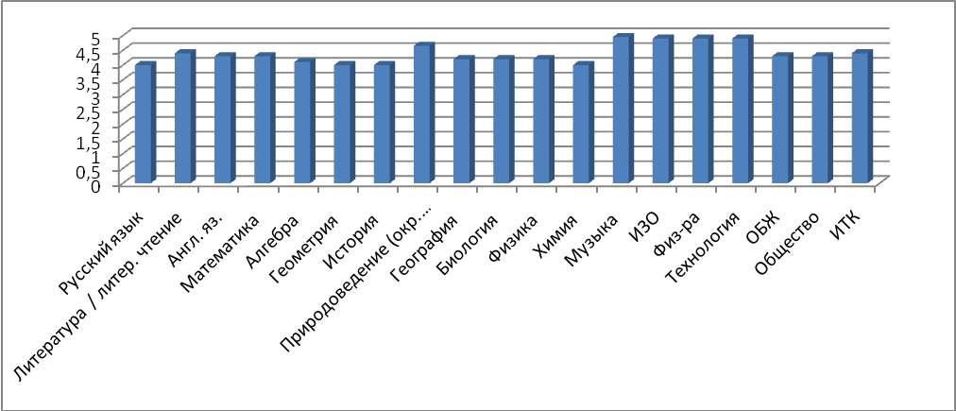

В 2012 году выпускники школы четвертый год проходили государственную итоговую аттестацию по алгебре и русскому языку в новой форме.

Результаты ГИА в новой форме за 2011-2012 учебный год.
Русский язык |  |  |  |  |  | Алгебра
Результат |  |  | Количество человек |  |  | Результат |  |  |  | Количество человек
«отлично» |  |  | 3 |  |  | «отлично» |  |  |  | 0
«хорошо» |  |  | 4 |  |  | «хорошо» |  |  |  | 7
«удовлетворительно» |  |  | 1 |  |  | «удовлетворительно» |  |  |  | 1
«неудовлетворительно» |  |  | 0 |  |  | «неудовлетворительно» |  |  |  | -
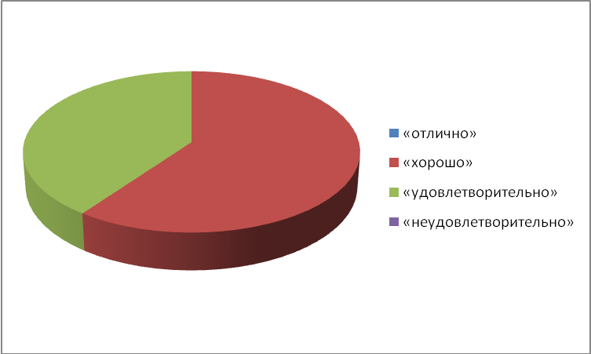 |  |  |  |  |  | 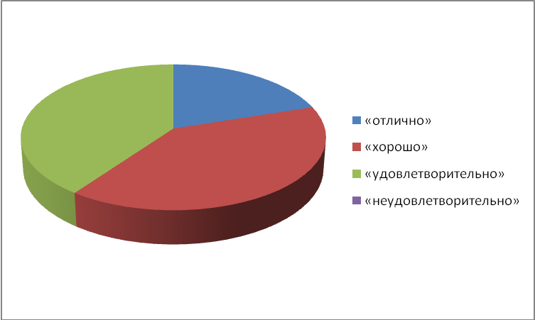
Динамика результатов ГИА.
Русский язык |  |  |  |  |  |  | Алгебра
Учебный год | 2008-2009 | 2009-2010 |  | 2010-2011 | 2011-2012 |  | Показатель | 2008-2009 | 2009-2010 |  | 2010-2011 | 2011-2012
Оценка | Кол-во уч-хся % | Кол-во уч-хся % |  | Кол-во  уч-хся % | Кол-во  уч-хся % |  | Кол-во  уч-хся  % | Кол-во уч-хся % | Кол-во уч-хся % |  | Кол-во уч-хся % | Кол-во  уч-хся  %
«отлично» | - | - |  | - | 3\ 37,5 % |  | «отлично» | - | - |  | 1 / 20% | -
«хорошо» | 1 / 14% | 2 / 50% |  | 3 / 60% | 4\ 50 % |  | «хорошо» | 1 / 14% | 1 / 25% |  | 2 / 40% | 7\87,5%
«удовл.» | 6 / 86% | 2 / 50% |  | 2 / 40% | 1\ 12,5% |  | «удовл.» | 6 / 86% | 3 / 75% |  | 2 / 40% | 1\ 12,5%
«неуд.» | - | - |  | - | - |  | «неуд.» | - | - |  | - | -

В отчётном году выпускники показали более высокие результаты при сдаче ГИА и по русскому языку и по алгебре. Максимальный бал по русскому языку – 30, по алгебре – 14.
В отчётном году ученики школы приняли участие в районных предметных олимпиадах:
биология – Кузина Анастасия 9 класс - I место, учитель Мусатова Ю.С.;
физика – Бычков Сергей 9 класс, учитель Карпова Н. В.;
математика – Бычков Сергей 9 класс, учитель Панин М. В., Соцкова Диана 8 класс, учитель Карпова Н. В.;
русский язык – Соцкова Диана 8 класс, учитель Зиновкин В. А.;
физическая культура – Степаненко Иван 9 класс, Альберт Диана 9 класс, учитель Анашкин В. М.;
русский язык – Короткова Ксения 5 класс, учитель Карпова Н. В.;
математика – Бычков Дмитрий 5 класс, учитель Карпова Н. В.;
Учащиеся 1-4 классов приняли участие в интеллектуальном марафоне среди детей младшего школьного возраста, организованном ГОУ ВПО МО Академия Социального Управления, заняв следующие места среди участников Орехово-Зуевского района: 16, 18, 21, 23, 24.
В течение 2011-2012 учебного года ученики школы приняли участие в районных конкурсах и мероприятиях:
- соревнования по настольному теннису среди учащихся основных школ района II место;
- соревнования по мини-футболу среди учащихся основных школ района III место;
- конкурс фотографий «Природа родного края» II место Лобанова Алина 6 класс;
- смотр-конкурс среди учащихся образовательных учреждений С/П Верейское «Белые журавли» I место в конкурсе чтецов в возрасте 7-8 лет Марков Даниил 2 класс;
- конкурс сочинений, посвященный Дню Победы «Помним, гордимся, наследуем».

Распределение учащихся по группам здоровья.
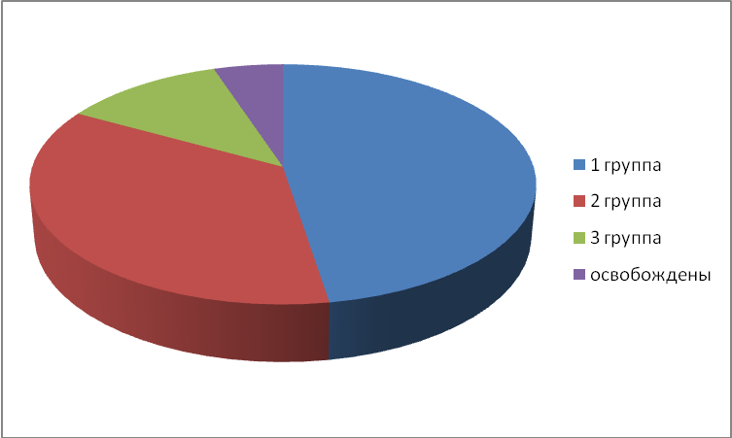

1 группа – 28
2 группа – 21
3 группа – 7
Освобождены – 3.

Итоги медицинского осмотра.

Список заболеваний | К Л А С С Ы |  |  |  |  |  |  |  |  | Общее количество
Список заболеваний | 1 | 2 | 3 | 4 | 5 | 6 | 7 | 8 | 9 | Общее количество
Миопия |  | 1 |  |  |  |  | 1 | 1 |  | 3
Астигматизм |  |  |  |  |  |  |  | 1 |  | 1
Аденоиды |  | 1 |  |  |  |  |  |  |  | 1
Нарушение  осанки |  |  |  |  |  | 1 |  | 1 | 1 | 3
Ожирение | 1 |  |  |  |  | 1 |  |  | 1 | 3
Гиперметропия |  |  |  | 1 | 1 |  |  | 1 |  | 3
Функциональ -  ное растройст-  во желудка |  |  |  |  | 1 |  |  |  |  | 1

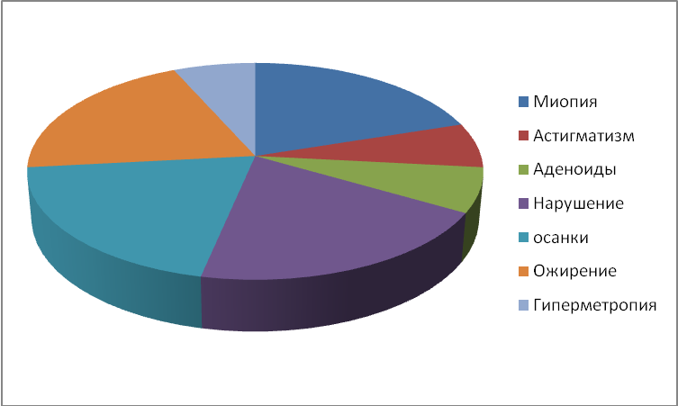

- Социальная активность и внешние связи учреждения

Положительные результаты приносит работа Центра Развития - объединение школа – сельская библиотека – фельдшерско-акушерский пункт. В отчётном году на базе ФАПа школьники прошли медицинский осмотр, проводимый местным фельдшером и врачами Верейской больницы. Осуществляется вакцинация, проводятся профилактические мероприятия (например лекции о вреде курения, алкоголизма, наркомании, профилактике вирусных инфекций). Так же в отчётном году проведено предварительное согласование с последующим подписанием, намеченным на сентябрь 2012г. Договора о медицинском обслуживании с МУЗ «Верейская участковая больница».
Так как школа является социокультурным центром на селе, то многие коллективные мероприятия проходят в школе или с её непосредственным участием (новогодние представления, митинги ко Дню Победы, Дни Деревни, сходы жителей, выборы различных уровней). Это способствует укреплению связей между учителями, учениками, родителями и жителями деревни.
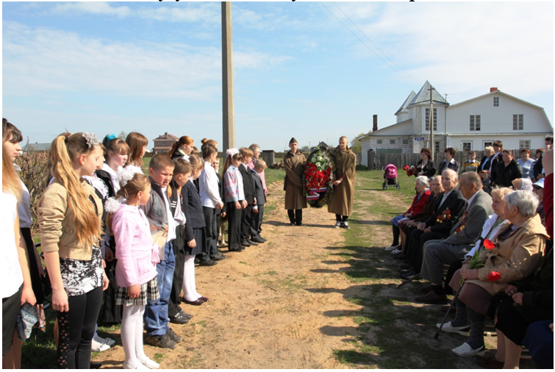
9 мая 2012г. Митинг у Обелиска павшим.

Большую помощь в осуществлении эстетического воспитания оказывает школьный театральный кружок, руководителем которого является учитель русского языка и литературы Крылова Екатерина Анатольевна. В рамках направления развития школы «Русская национальная школа» кружковцы осуществляют постановку русских народных сказок. В рамках работы «Центра развития» традиционными стали новогодние представления для жителей деревни. В последние годы большое внимание уделяется постановкам на религиозные темы в рамках сотрудничества школы с Храмом Успения Пресвятой Богородицы д. Войново-Гора в лице настоятеля Храма отца Алексея. С такими музыкальными постановками кружковцы выезжают в детские дома и приюты г. Орехово-Зуево. Поездки такого характера воспитывают в детях чувство сострадания к людям, чувство долга и ответственности за близких, являясь, таким образом, элементом нравственного воспитания подрастающего поколения.
Подготовка к каждому выступлению требует большой подготовки: начиная с заучивания роли и заканчивая изготовлением костюмов и декораций. Такая работа не только развивает память, мышление, воображение, но и способствует развитию творческих способностей ребёнка, критического отношения к своим товарищам, сплачивает детский коллектив.
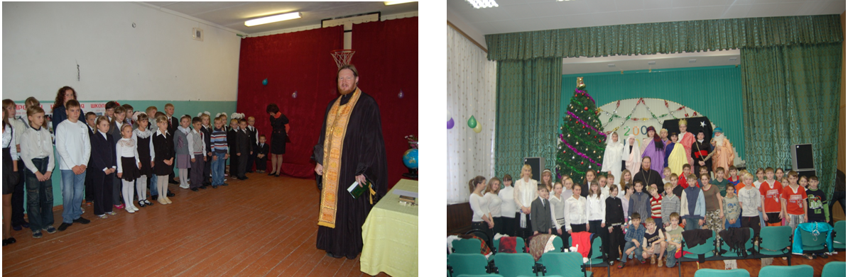
Благословение перед учебным годом. Рождественское представление в
детском доме г. Орехово-Зуево

- Хозяйственная деятельность

Финансовое обеспечение функционирования и развития МБОУ «Войново-Горская основная общеобразовательная школа» складывалось из бюджетного финансирования согласно утверждённой сметы.
В прошедшем учебном году была проведена большая работа по благоустройству школы:
- Спилен и удалён с участка сухостой.
- Произведён ремонт фундамента стены в начальной школе и кирпичных стен зоны пришкольного участка.
- Косметический ремонт в тамбуре школы, игровом зале, 5 классе.
- Установлено видеонаблюдение на входе.
- Произведены работы, согласно предписания, в котельной, с заменой световой и силовой электропроводок, замена светильников на светильники закрытого типа.
- Замена электрического щита на электроавтоматы в школе.
- Построен четвёртый переливной колодец.
- Произведена покраска металлического ограждения территории.
Совместно с Администрацией с/п Верейское проведены работы по реконструкции и озеленению школьного стадиона с акцентом на приведение в надлежащее состояние школьного футбольного поля.

- Заключение. Перспективы и планы развития

Основные сохраняющиеся проблемы общеобразовательного учреждения.

1. Восстановление спортивного зала, т.к. существующий не соответствует стандартным размерам.
2. В связи с тем, что по штатному расписанию в школе существует только 0,5 ставки заместителя директора по У.В.Р. В связи с этим, возникают следующие проблемы:
- осуществление качественного систематического методического внутришкольного контроля по учебным предметам;
- активизация эффективной воспитательной работы в школе.
Выход в передаче полномочий компетентным педагогическим сотрудникам в качестве дополнительных обязанностей с соответствующей мотивацией.
3. Отказ в зачислении учащимся по причине отсутствия в школе свободных мест (классы рассчитаны при капитальном ремонте в 1996-1997 годах на малокомплектную школу вместимостью максимально 8-10 учащихся в классе). Разработано положение о приеме в школу.

Наши достижения.

- Сформирован высокопрофессиональный педагогический коллектив, в который привлечены молодые специалисты.
- Интенсификация учебно-воспитательного процесса за счёт перехода на интенсивные формы преподавания.
- Продумана и налажена система мероприятий, направленных на повышение интереса учащихся к занятиям в школе.
- Создание Центра Развития и воспитания школьника, налаженное сотрудничество с Храмом Успения Пресвятой Богородицы – как основа сбалансированного процесса воспитания.
- Осуществление физического воспитания школьников через систему мероприятий физической направленности, здоровье сберегающие технологии.
- Наличие универсального школьного учебного плана.
Что сделано:
- Реконструкция отопительной системы: была неправильно установлена труба розлива, угол наклона был отрицательным, следовательно, постоянно возникали воздушные пробки и три кабинета плохо отапливались.
- замена трубы розлива на пластиковую; - замена подвода к батареям; - установлены 2 воздухонакопителя.
- Ремонт подушки крыльца. Сейчас крыльцо находится на монолитной бетонной плите. Было разрушение, т.к. крыльцо находится на бывших выгребных ямах, фундамент просиживался.
- Завершили автономную канализационную систему, закупили и установили крышки-кольца и люки колодцев-отстойников с вентиляционным отводом.
- Ремонт автономной водопроводной системы с заменой водонапорного насоса.
- Косметический ремонт в двух кабинетах.
- Благоустройство пришкольного участка:
А) оборудована внутришкольная площадка для мусора;
Б) Договор с с/с по поводу уборки мусора со общественной площадки.
- Приобрели, установили кулер. Решили вопрос с питьевым режимом.
Проблемы:
Хозяйственные:
- Мыть руки перед едой.
- Питьевой режим. Разовые стаканчики. Кулер есть. Воду найдем. А вот стаканчики разовые – не экономно, т.к. ребенок может попить несколько раз. Каждый раз новый стаканчик!? Всем из одного пить – плохо. Особенно во время О.Р.З./ гриппа и т.д.
Организационные:
- Отказ (особенно в начальной школе) в зачислении учащихся по факту отсутствия свободных мест.
Что предстоит сделать:
- Закуплен линолеум. Укладка (начнем с зоны тенниса);
- Электроводонагреватель. Установка. Подводка холодной воды, трубы для горячей воды;
- Договоренность с Главой администрации Власовым В.И. о трубе для котельной. Очень быстрая и сильная коррозия.
- Установка ПК по классам. Сейчас используется ноутбук. Планируем установку 3 ПК.
А) для обучения; Б) для тестирования.
- Р.У.О. запланирована поставка электронного оборудования для 1-го класса. Рещикова Л.В. – на обучение.
- Введение электронных журналов и электронных дневников. Установка комплекта ПК в учительской с подключением к интернету.
- Видеонаблюдение.
- камера есть + 1,2 приобрести; - регистратор есть; - жесткий диск регистратора.
- Телефон с определением номера: телефон есть, плата в Центртелеком сделана.
- Домофон. Работы ведутся.
- Запор на калитку.

